宜蘭縣國教輔導團國小國語文學力檢測命題小組
103年度第五次會議紀錄暨第四次增能工作坊
- 日期：103年4月2日
- 時間：13：30-16：30
- 地點：光復國小201會議室
- 主持人：蔡藍儐老師
- 人員簽到：
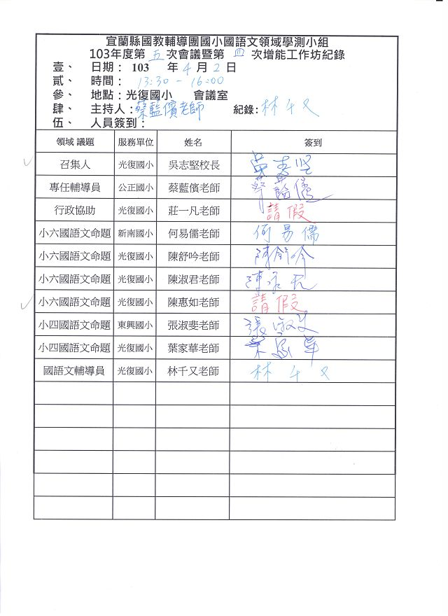

- 上次會議決議執行情形:
- 3/20(四)中、高年級閱測篇章定稿,請老師開始命題
- 3/21(五)中、高年級字詞句命題最後編修彙整完畢(刺青暫不命題,有爭議)
- 3/31(一)閱測命題收件日

- 會議記錄：
- 校長:
配合縣內預試,要有平行試題,需要增加命題。
(字詞句8題。中:由校長完成命題；高:請學測團老師協助命題； 4題閱讀篇章題目：題目帶外審送回後，若有需要再請大家共同思考)。
- 工作進度討論:
- 刺青命題:篇章編修完畢後，由千又寄出給高年級團隊，懇
請老師協助於4/14(一)前參考格式完成命題並回傳。

- 配合預試字詞句新增命題工作:高年級命題老師請於4/28(一)前完成命題並回傳。(請參考配題規劃，就字詞句部分，一項目命一題…共7題)
- 臨時動議:

- 刺青篇章是否用來命題?(是，由志堅校長)
Q討論:刺青篇章是否命題?注意偏見與歧視、造成特定族群利益受損的部分，請老師們討論萬一考了，要如何回應爭議?
刺青有歷史文化，篇章補充正面敘述是好的，但擔心第一段「起鬨」而刺青、第二段造成皮膚損傷及最後一段關於熱潮消退的負面敘述 (去除要花錢、老一輩認為刺青怪異) 貶低了刺青行業。
校長-中性敘述，兩種立場呈現,可讓學生思考怎麼選擇。
編修軌跡:刪除特定地名、 修飾刺青原理、整合段落。
希望引導:刺青沒有這麼罪惡,但仍要審慎考慮,其他人也應該要
發揮包容的精神。
淑君老師-建議標題指標刺青，著重介紹刺青的歷史背景文化及現存
狀況。
舒吟老師-文章發展本就是要學生審慎思考，及未成年要由法定代理
人把關的立法精神，減少價值判斷的東西(第一段),留下客
觀面，對象也不要針對青少年。
淑斐老師-結論修掉價值判斷的語句,第一段不須刪。
易儒老師-留著報載,並陳2觀點,讓學生思索自己內心的價值觀。
家華老師:簡化較容易達成。
Q討論:藍儐老師-跳脫命題者立場，如果身為家長，對這篇文章有什麼觀感?
校長-沒有導向鼓勵刺青，第一段起鬨拿掉應該就好很多。
淑斐老師-有透露讓家長同意的訊息,家長會放心,文章讓學生有選
擇權,學生也比較容易接收新想法。
結論:各段保留 ，刪負面價值判斷部分青少年族群拿掉。
改題目為刺青。
- 字詞句定稿-題幹是否清楚
- 項目內容是否適合(如原列在提取訊息部分，其實比較適合放在推論)
- 統一題幹:如連接詞選項呈現方式，參六_15，選項說明六_12(同習作習題,用刪節號)
- 題目人名或地名無須加底線?不加專名號
- 排列順序題目選項無須加句號?不加
- 字詞句題試題勘誤
- 統一題幹
- 檢查題幹及選項之敘述及錯別字

【照片】:

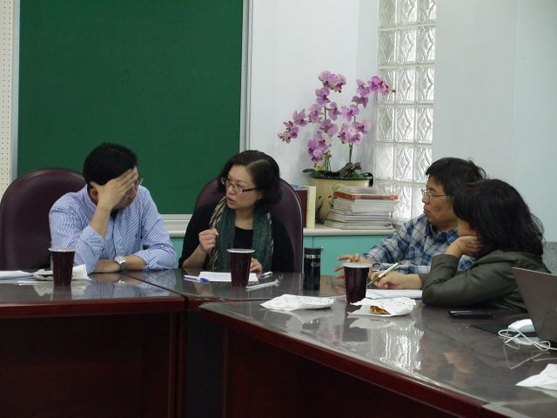 | 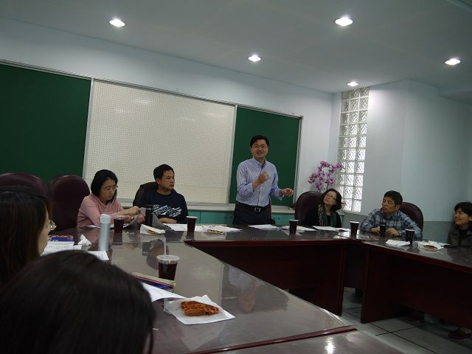
校長、藍儐老師與課督討論預試事宜。 | 校長請團隊老師再行命題。
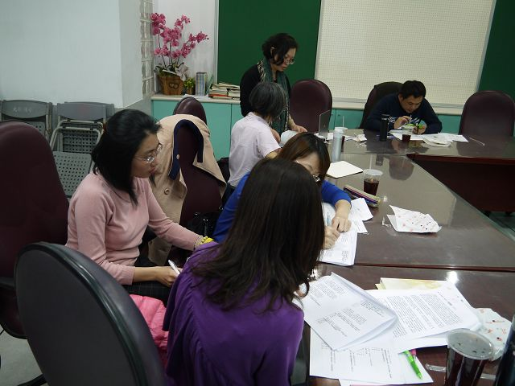 | 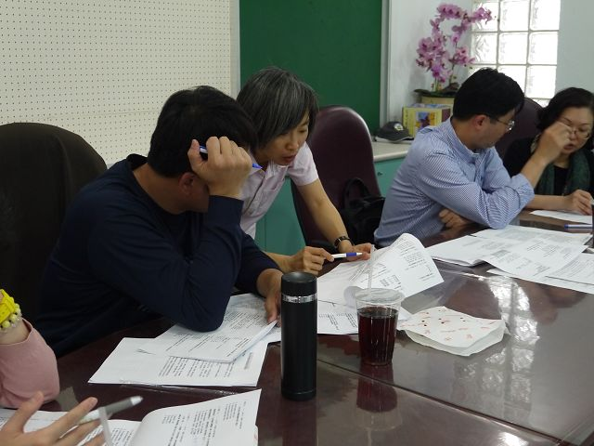
學測團老師對字詞句命題做修訂。 | 學測團老師對閱讀測驗篇章及命題做修訂。

